# Les Misérables

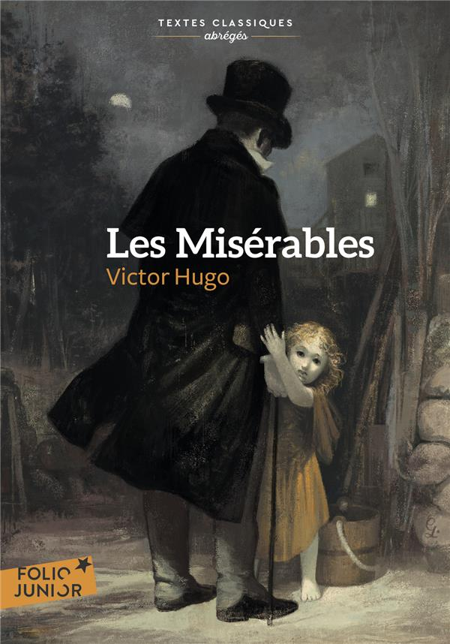

Auteur: Victor Hugo

Auteur du rapport: Victor Hugo

